Actividades Sugeridas
OBJETIVO DE APRENDIZAJE OA_8 | DESCRIPCIÓN DE LA ACTIVIDADES
Demostrar que comprenden las proporciones directas e inversas:  > Realizando tablas de valores para relaciones proporcionales.  > Graficando los valores de la tabla.  > Explicando las características de la gráfica.  > Resolviendo problemas de la vida diaria y de otras asignaturas.  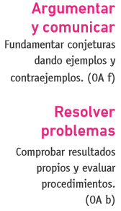 | 7.  Resuelven problemas de la siguiente forma:  a. El siguiente gráfico muestra la relación entre la masa de un alambre y su largo.  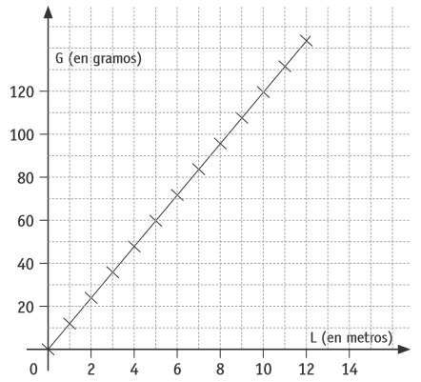  > Escriben algunos valores del gráfico en una tabla.  > Determinan qué tipo de relación es.  > Encuentran, si es posible, la constante de proporcionalidad.  > ¿Qué expresión matemática modela esta relación? > Utilizando la expresión matemática anterior, determinan la masa de un alambre de 6,5 metros y de uno de 17 metros.  b. Leen atentamente la tabla y comparan precios y porciones.  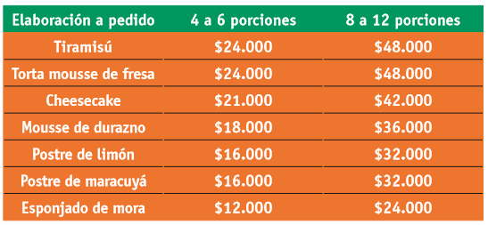  ¿Qué relaciones existen entre porción y precio? ¿Son justas esas relaciones? Contestan y explican su respuesta con una frase.  Historia, Geografía y Ciencias Sociales (Formación económica). R.

